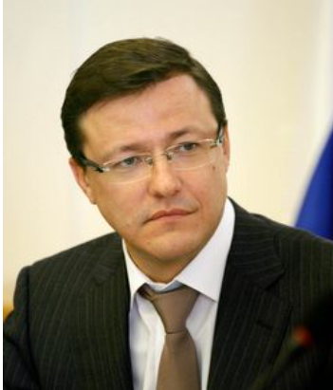
Азаров Дмитрий Игоревич
Губернатор Самарской области
Дмитрий Игоревич Азаров родился 9 августа 1970 года в Куйбышеве.
В 1987 году закончил среднюю школу №132, в 1992 году Самарский государственный технический университет, а в 1994 году — Бузулукский финансово-экономический колледж, работал инженером-программистом.
В 1995-1998 годах работал заместителем директора по экономике Самарского завода котельно-вспомогательного оборудования и трубопроводов.
В 1998-2001 годах был заместителем директора по экономике и подготовке производства завода «Синтезкаучук», далее работал в производственном объединении «Волгапромхим».
В 2001-2006 годах занимал должность генерального директора ООО «Средневолжская газовая компания». В 2003 году защитил диссертацию на соискание учёной степени кандидата экономических наук.
В 2006-2008 годах являлся первым заместителем главы городского округа Самара. В городской администрации курировал деятельность департаментов финансов, экономического развития, городского хозяйства и экологии, по промышленной политике, предпринимательству и связи.
В 2008-2010 годах был министром природопользования, лесного хозяйства и охраны окружающей среды Самарской области.
В 2009 году был включен в первую сотню кадрового резерва Президента РФ.
В 2010 году на выборах главы города Самара выдвинут партией «Единая Россия». 10 октября 2010 года одержал победу в первом туре, набрав 66,94 % голосов избирателей.
25 сентября 2014 года вступил в должность сенатора Совета Федерации ФС РФ от Самарской области.
25 сентября 2017 года указом Президента Российской Федерации В.В. Путина назначен временно исполняющим обязанности Губернатора Самарской области.
9 сентября 2018 избран Губернатором Самарской области, получив 72,63% голосов избирателей.
17 сентября 2018 года вступил в должность Губернатора Самарской области.

